Övergripande rekommendation vid upphandling av VA-kemikalier
”En väl fungerande marknad som effektivt skapar tydliga affärer för både beställare och leverantör tjänar alla på!”
Krav som inte funnits med tidigare bör upphandlande myndighet kontakta leverantörer på marknaden för att förvissa sig om det är ett rimligt krav.
Med detta som utgångspunkt har Vattenindustrins arbetsgrupp för upphandling av VA-kemikalier tagit fram förslag på mallar och stöd för upphandling av kemikalier. Syftet är att förbättra marknaden utan att försämra konkurrensen.
Följande material och stöd finns tillgängligt på www.vattenindustrin.se:
- Förslag på anbudsförfrågan och avtalsvillkor finns tillgängliga i word-format
- Sanningsförsäkran (ett antal dokument och intyg ersätts med en försäkran om att leverantören uppfyller de aktuella krav och regler som ställs)
- Utvärderingsmodell för polymerer
- Rekommendation vid utvärdering av fällningskemikalier
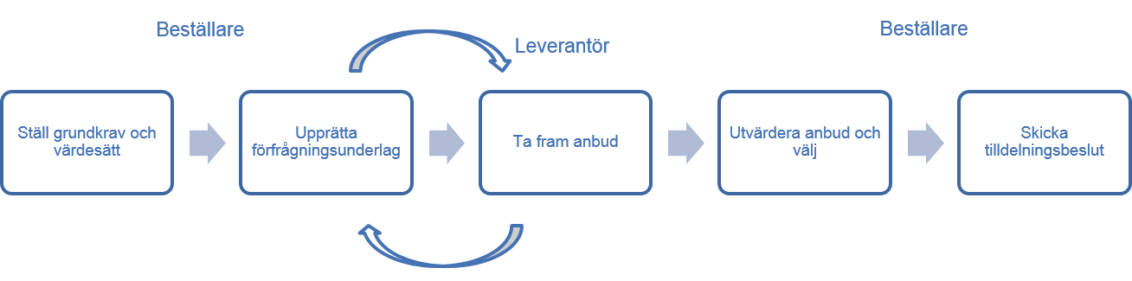

Hur kan man tänka kring leveranstider?
Korta leveranstider (t.ex. 5 arbetsdagar) driver behovet av lager hos leverantörerna vilket i sin tur driver kostnader och kan ha en negativ miljöpåverkan med ”akuta” transporter med ineffektiv logistik. Längre leveranstider (10 arbetsdagar och längre) möjliggör effektiv hantering och kan bidra till en bättre fungerande marknad.
Varim rekommenderar en leveranstid på minst 10 arbetsdagar för fällningskemikalier och minst 15 arbetsdagar för polymerer, efter beställning.

Hur kan man tänka när VA-kemikalierna ska utvärderas?
Grundläggande för en framgångsrik kemikalieupphandling är samverkan mellan upphandlare/inköpare och brukare/teknisk personal. För att förenkla och förbättra upphandlingen anser Vattenindustrin att det är viktigt att, redan innan anbudsförfrågan går ut, fundera igenom hur utvärdering av lämnade anbud och produkter ska ske. Nedan följer några tips:
- Produktens funktion för aktuell anläggning och vatten-/slamkvalitet?
- Produktens innehåll av aktiv substans samt andra mervärden?
- Finns det alternativ till befintlig produkt/process?
- Leverantörens tillgänglighet, serviceförmåga och kompetens?
- Leverantörens uthållighet under avtalstiden?
För att underlätta utvärdering av polymerer finns en utvärderingsmodell på Vattenindustrins hemsida. Där finns även en rekommendation för utvärdering av fällningskemikalier.
Vid provkörning och fullskaleförsök förser inte leverantörerna med gratis produkter. Dessa betalas av upphandlande myndighet.
Lycka till med din upphandling av VA-kemikalier!

